Orde van dienst vrijdagavond 3 april 2026: Goede Vrijdag
Aan deze dienst werkt het jeugdkoor van Young Voices o.l.v. Carla Veeningen mee.
Ouderling van dienst: Wolfert Spijker
Diaken van dienst: Hans van der Hoek
Organist: Wim Madderom
Lectoren: Piet Nobels en Annemieke Ramp

Aandachtsbeeld:

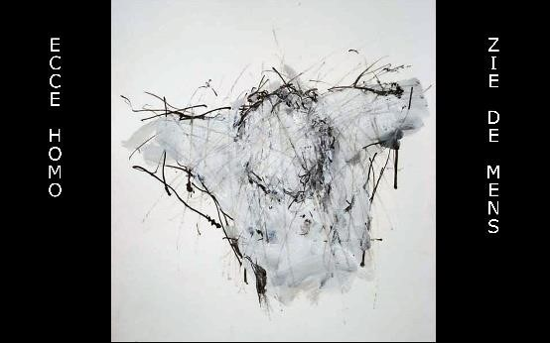

Stilte

V: We zijn hier bijeen in de naam van de Vader en de Zoon en de Heilige Geest.
A: Amen.

Inleidend woord

Zingen: Leer mij, o Heer, uw lijden recht betrachten, LvdK 177:1, 2 en 7

Gebed

Zingen: Mijn God, mijn God, waarom verlaat Gij mij, Psalm 22:1 en 5

LEZING VAN HET LIJDENSEVANGELIE

Lezen: Matteüs 26:36 t/m 42 uit de NBV 21

Luisteren naar: Was mein Got will, das g’scheh allzeit

Was mein Gott will, das g’scheh allzeit,
wein Will, der ist der beste,
zu helfen den’n er ist bereit,
die an ihn glauben feste.
Er hilft aus Not,
der fromme Gott,
und zuchtiget mit Maßen.
Wer Gott vertraut,
fest auf ihn baut,
den will er nicht verlassen.

Lezen: Matteüs 26: 43 t/m 68

Luisteren naar: Wer hat dich so geschlagen

Wer hat dich so geschlagen,
mein Heil, und dich mit Plagen
so übel zugericht’?
Du bist ja nicht ein Sünder
wie wir und unsre Kinder;
von Missetaten weißt du nicht.

Lezen: Matteüs 26: 69 t/m 27:14

Luisteren naar: Befiehl du deine Wege

Befiehl du deine Wege
und was dein Herze kränkt
der allertreusten Pflege
dess, der den Himmel lenkt.
Der Wolken, Luft und Winden
gibt Wege, Lauf und Bahn,
der wird auch Wege finden,
da deine Fuß gehen kann.

Lezen: Matteüs 27:15 t/m 30

Luisteren naar: O Haupt voll Blut und Wunden

O Haupt voll Blut und Wunden,
voll Schmerz und voller Hohn,
o Haupt, zu Spott gebunden
mit einer Dornenkron.
O Haupt, sonst schön gezieret
mit höchster Ehr und Zier,
jetzt aber hoch schimpfieret,
gegrüßet seist du mir!

Lezen: Matteüs 27:31 t/m 50

Stilte

Luisteren naar: Wenn ich einmal soll scheiden

Wenn ich einmal soll scheiden,
so scheide nicht von mir,
wenn ich den Tod soll leiden,
so tritt du dann herfür!
Wenn mir am allerbängsten
wird um das Herze sein,
so reiß mich aus den Ängsten
Kraft deiner Angst und Pein!

Lezen: Matteüs 27:51 t/m 66

Zingen: Jezus leven van ons leven, NLB 575:1, 2 en 6

DIENST VAN DE GEBEDEN

Dankgebed, voorbeden

Stilte waarin ruimte is voor persoonlijk gebed en het aansteken van een kaarsje bij het kruis

Zingen: O kostbaar kruis, o wonder Gods, NLB 578:1 t/m 4 en 6

We gaan staan

Zingen: Nu valt de nacht, NLB 590:1 t/m 5

Uitdragen Paaskaars

Stilte

